СТИВ ИНТЕРЬЕРЫ · РЕАЛИЗОВАННЫЙ ПРОЕКТ +7 (969) 256 23 23 · stivmebel.ru
Шкаф с трёхметровыми фасадами
ЖК «Сердце Столицы», Москва · спальня
ЗАДАЧА
Дизайн-проект требовал фасады высотой три метра: цельные полотна от пола до потолка, без добора и горизонтальных швов. Стандартная плита МДФ (2 800 мм) для этого не подходит.
Дополнительные ограничения:
— слева вплотную к шкафу уже стояло зеркало с консолью, и левая распашная дверь при открывании упиралась бы в консоль;
— заказчица хотела горизонтальную интегрированную ручку; такая ручка ослабляет полотно двери — в месте фрезеровки появляется ослабленная зона;
— заказчице нужна была индивидуальная конфигурация штанг под одежду — именно под этот проект.
Квартира выполнена по дизайн-проекту; этот шкаф мы проектировали и согласовывали напрямую с заказчицей, под её вкус.
РЕШЕНИЯ
- Фасады изготовлены из плиты МДФ 22 мм увеличенного формата 3 660 мм.
- Дверь около консоли разделена на две вертикальные части с фиксированным местом, к которому приходит бок консоли.
- Для компенсации в каждый фасад смонтировано по два выпрямителя; расположение петель дополнительно фиксирует ослабленную зону.
- Доставка трёхметровых полотен осуществлялась в индивидуальной обрешётке.
- Штанги под одежду изготовлены по нашим чертежам на производстве постоянного партнёра.
МАТЕРИАЛ И НАПОЛНЕНИЕ
- Габариты: основная секция — 1 900 × 2 900 × 600 мм (Ш×В×Г), торцевая — 960 × 2 900 × 500 мм.
- Корпус: ЛДСП Egger, декор «Лён антрацит».
- Фасады: МДФ 22 мм в матовой эмали NCS S 5500-N.
- Ящики: Hettich Quadro, направляющие скрытого монтажа.
- Петли: Blum.
- Выдвижная брючница Vita Menage Confort
- Штанги под одежду индивидуального изготовления.
СТОИМОСТЬ
581 000 ₽ + доставка и монтаж.
Срок проекта — 6 недель: от согласования проекта до финального монтажа.

ПРОЕКТ
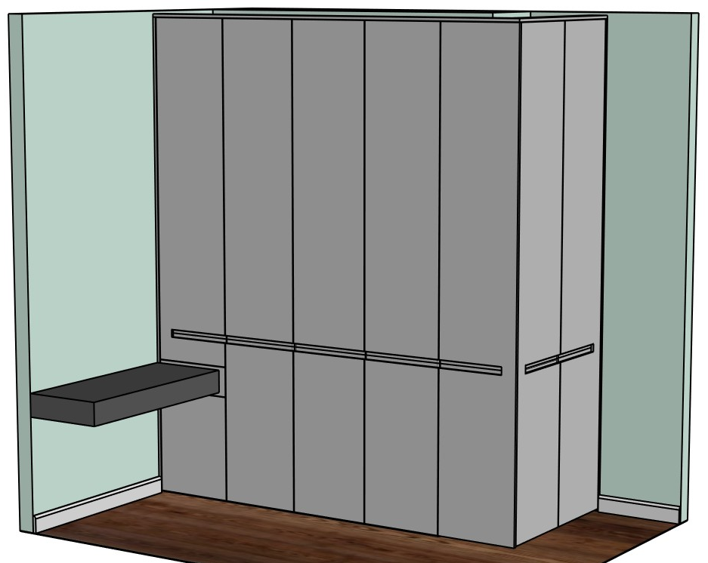
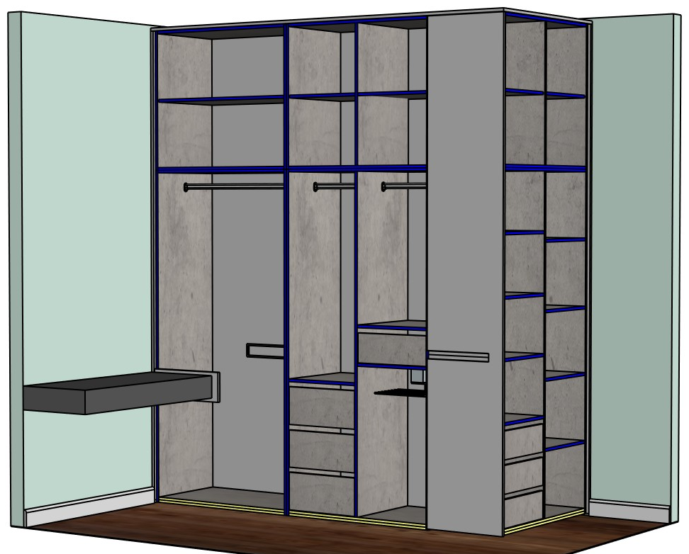
ФОТО · ДО
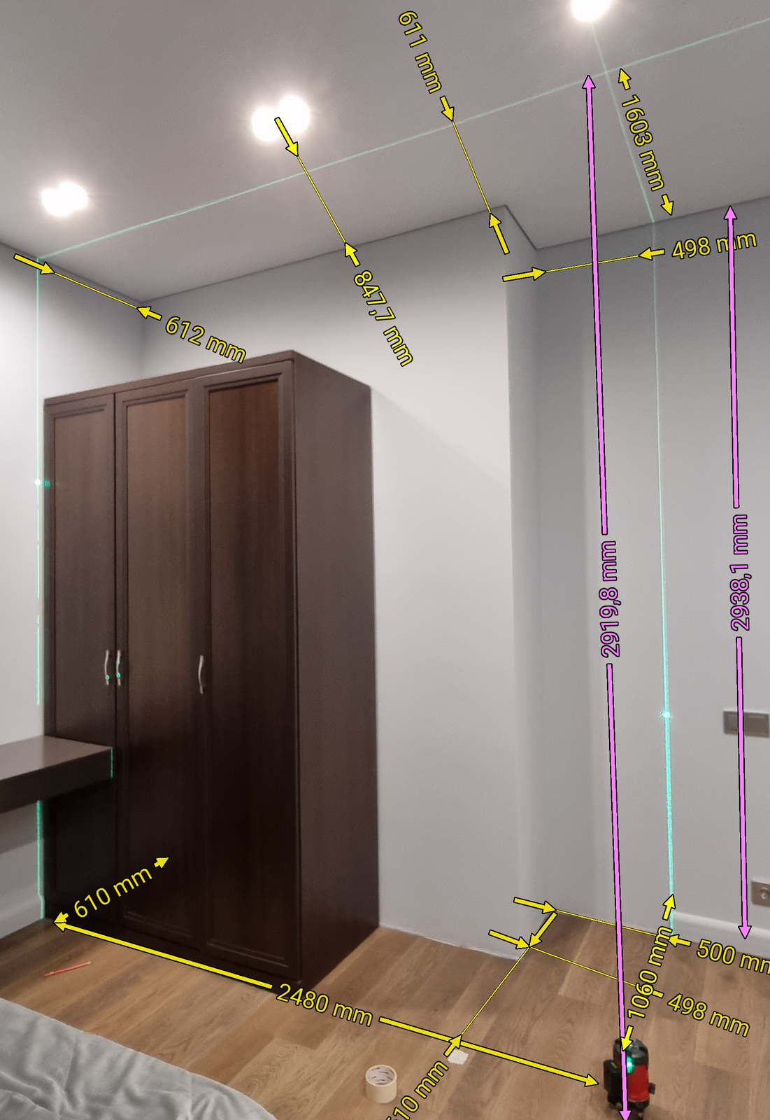

ФОТО · ПОСЛЕ
